

**大二·心语**

•  **DAILY LIFEmmexport1594010006013**

↓↓↓

**/2024/9/19**

我们的主题——《能干的哥哥姐姐》

mmexport1594010011544

** 01 来园情况 **

1.**来园人数**：今日来园幼儿27人，汤舒谣、丁雅琦请假.

2.**来园情况：**今天我们班所有小朋友都准时来园了，非常棒哦！大部分幼儿都能够主动晨间签到，有的能够独立书写自己的姓名，有的以学号方式签到，个性自主！

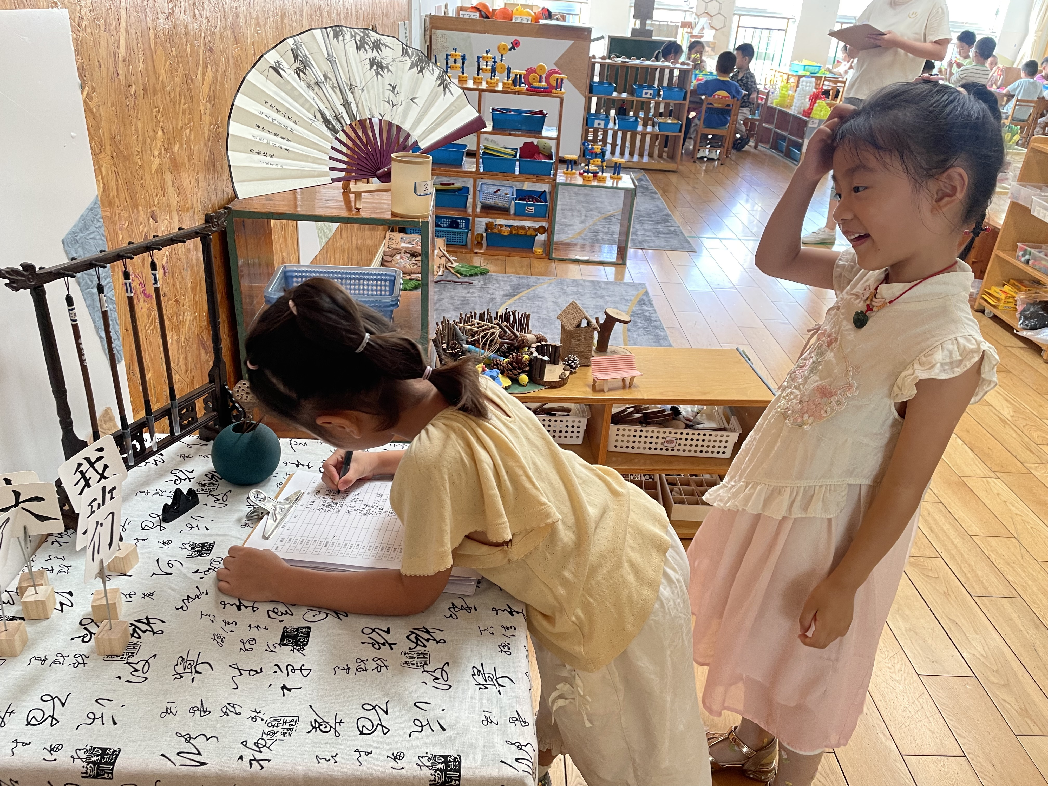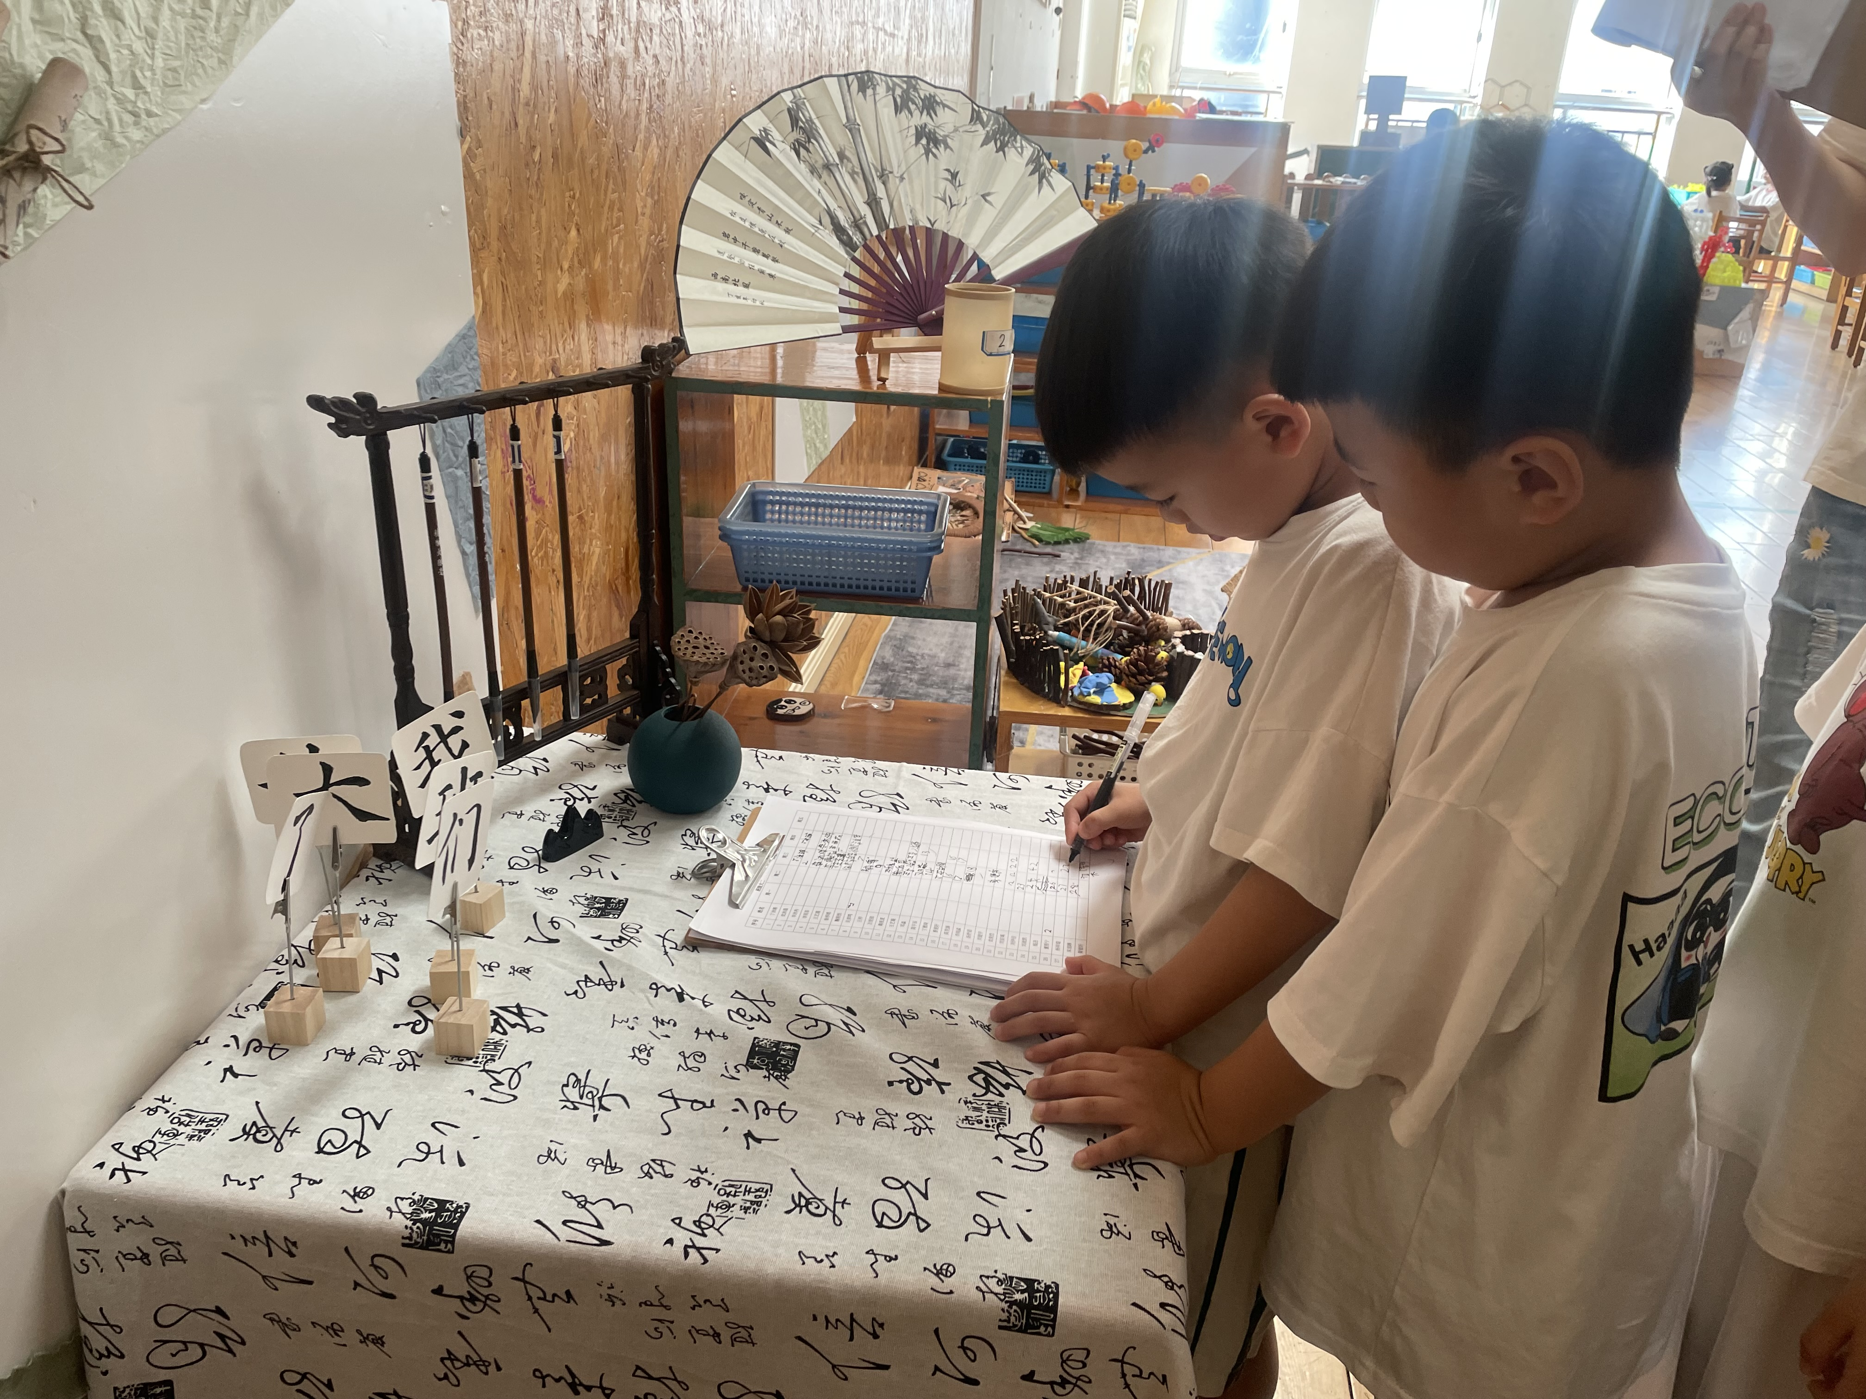

3.**早点内容**：今天吃的点心是鲜牛奶、烧卖。孩子们能够自主倒奶，根据自己的情况倒适量的牛奶，棒棒哒！

mmexport1590938236088 **02区域游戏**mmexport1590938236088

|  |  |  |
| --- | --- | --- |
| IMG_3209 | IMG_3205 | IMG_3210 |
| **科探区**：阳阳、鞠雨恒、王梓在区域内专注游戏，探究新游戏的玩法。 | **美工区**：跳跳、董程宁在美工区选择绘画长大的我。 | **建构区**：刘宸瑀和轩轩在地面继续建构合作完善拼搭我的家园。 |
| IMG_3207 | IMG_3212 | IMG_3214 |
| **益智区**：沈沐晨和桃桃一起合作、专注探索新的游戏材料。 | **桌面建构区**：瑞宝和康康正用正方体小积木建构作品。 | **自然材料区**：邓淼、徐梓👌正用自然材料丰富家园。 |

|  |  |  |  |  |  |  |
| --- | --- | --- | --- | --- | --- | --- |
| **03 综合活动：牙齿本领大**  这是一节综合活动，通过设计本次活动，引导他们在吃饼干时的体验乐趣转移到认识牙齿的作用和想象饼干的形状。通过观察镜子中自己吃饼干，让孩子们知道牙齿的外形，了解牙齿的功能。能发挥想象用语言表述饼干的图形，发展了幼儿的想象力和语言表达能力。  平时生活中，我发现很多孩子有蛀牙。孩子去检查时，对牙医很怕。活动前，我已对我班孩子的牙齿进行了统计、分析，发现孩子们对牙齿的了解也不是很清楚。还有的孩子没有养成良好的刷牙习惯，不能坚持早晚刷牙。在每次早点时，我发现我班的孩子总会在吃饼干时，会与旁边小朋友说“看看，我咬的饼干象不象月亮？”“这个象不象房子”。他们很喜欢边吃边说的形式。  活动中**丁沐晞、沈沐晨、李沐冉、李雨菲、王艺瑾、徐梓皓、鞠雨恒、王梓、万煜铂、陶栀夏、王艺凝、邓淼、曹铭轩、高翌涵、李闻淼、刘倢序、沈奕恺、刘宸瑀、刘伊佳、刘政凯、董程宁、杨祥瑞、梁铭轩**能够大胆表述自己想法，能发挥想象用语言表述咬的饼干形状。  **丁沐晞、沈沐晨、李沐冉、李雨菲、王艺瑾、徐梓皓、鞠雨恒、吴弈鸣、王梓、万煜铂、陶栀夏、王艺凝、邓淼、高宇辰、曹铭轩、高翌涵、李闻淼、刘倢序、沈奕恺、刘宸瑀、刘伊佳、刘政凯、钱进、董程宁、杨祥瑞、宋旭峰、梁铭轩**懂得牙齿的用处很大，要注意保护好牙齿。   |  |  |  | | --- | --- | --- | | IMG_3234 | IMG_3225 | IMG_3227 | | IMG_3230 | IMG_3229 | IMG_3231 | |

mmexport1590938236088 **05生活活动**mmexport1590938236088

**吃饭情况：**

1.午餐情况

今天午饭吃的是小米饭、五彩虾仁、油面筋大白菜、鸡毛菜山药肉圆汤。

今天，在吃饭前，**吴弈鸣**小朋友进行了食谱的播报。今天，由星期四的值日生在就餐前做好值日生工作，为大家发毛巾、筷子、餐盘等。餐后，值日生也帮助阿姨一起做好擦桌子、收餐盘、送餐车等力所能及的事情。为今天的值日生点赞！

今天午饭中饭菜全部吃完了。

**刘倢序**吃饭速度有待提高，**杨祥瑞**依旧极度挑食。

**下午：午点是黑芝麻汤圆、哈密瓜、千禧小番茄。**

**2.午睡情况**

未睡：**钱进、丁沐晞。**

** 06温馨提示 **

1. 近期会有大带小活动，家长们可以协助幼儿准备送给小班弟弟妹妹们的礼物，可以是手工等。
2. 部分孩子指甲比较长，请家长们及时帮助幼儿修剪。

**。**

**谢谢大家的支持与配合！**

**—END—**

在一起的点滴都值得记录

**mmexport1591077507835**